Okresní myslivecký spolek Blansko,

Českomoravský klub chovatelů barvářů a

Školní lesní podnik Masarykův les Křtiny

Pořádají dne
23.10.2021

PŘEDBĚŽNÉ ZKOUŠKY BARVÁŘŮ

v honitbě ŠLP ML Křtiny – polesí Bílovice nad Svitavou

Ředitel zkoušek: Ing. Zouhar Martin

Správce zkoušek: Ing. Bejčková Monika

Organizace zkoušek: OMS Blansko

Rozhodčí: deleguje OMS Blansko

Místo srazu: Střelnice Březinka, Babice nad Svitavou
GPS souřadnice 49.2750456N, 16.7125078E

Program: 7.45 – 8.15 prezence vůdců a veterinární prohlídka
8.15 – 8.45 slavnostní nástup, losování startovních čísel psů
9.00 odchod do honitby a plnění jednotlivých disciplín
16.00 předpokládané ukončení zkoušek, vyhlášení výsledků

Všeobecné ustanovení a pokyny pro účastníky zkoušek:
1. Zkoušky jsou vypsané pro skupinu plemen psů FCI VI. Výběr psů provede kynologická komise OMS Blansko. Přednost při výběru mají vůdci psů organizováni v Českomoravském klubu chovatelů barvářů a ČMMJ OMS Blansko. Na zkouškách se bude posuzovat podle zkušebního řádu, platného od 1.1.2020!

2. Ke zkouškám nebudou připuštěny háravé feny a psi nemocní! Psi, kteří se účastní těchto zkoušek, musí být klinicky zdraví! Musí být řádně očkování proti vzteklině v souladu s § 4, odst. 1, písm. f (tj. chovatel je povinen zajistit, aby byli psi ve stáří od 3 do 6 měsíců platně očkováni proti vzteklině a poté během doby účinnosti předchozí použité očkovací látky přeočkováni).
Pořadatel dále stanoví, že zkoušek se mohou zúčastnit pouze psi, kteří jsou platně očkováni proti psince, parvoviróze, infekční hepatitidě, infekční laryngotracheitidě a leptospiróze. Nesplnění těchto podmínek je důvodem k vyloučení z účasti na zkouškách!

3. Vůdci se dostaví na zkoušky včas, vhodně myslivecky ustrojeni včetně pokrývky hlavy a s pomůckami pro vedení psů na barvářských zkouškách, zkušebním řádem a loveckou zbraní.

4. Vnitřní organizační dopravu si musí každý účastník zajistit vlastním automobilem. Organizátor tuto dopravu nezajišťuje.

5. Uzávěrka přihlášek je 30.9.2021!

6. Poplatky za zkoušky:

Na úhradu režijních nákladů se poplatek za zkoušky stanovuje ve výši 2 000,- Kč
- členové ČMMJ a členové pořádajících klubů
mají 50 % slevu(celková platba po slevě činí 1 000,- Kč )
Platbu proveďte nejpozději do 10.10.2021 Poplatek můžete uhradit přímo v kanceláři OMS Blansko, poštovní složenkou, nebo na účet Okresního mysliveckého spolku, vedeného u České spořitelny. Číslo účtu je 1362179399/0800. Pro lepší identifikaci platby, uvádějte tetovací číslo, nebo posledních pět čísel čipu přihlášeného psa jako variabilní symbol.

7. Pro všechny účastníky bude během zkoušek zajištěno občerstvení přímo v honitbě.

Mapka příjezdu

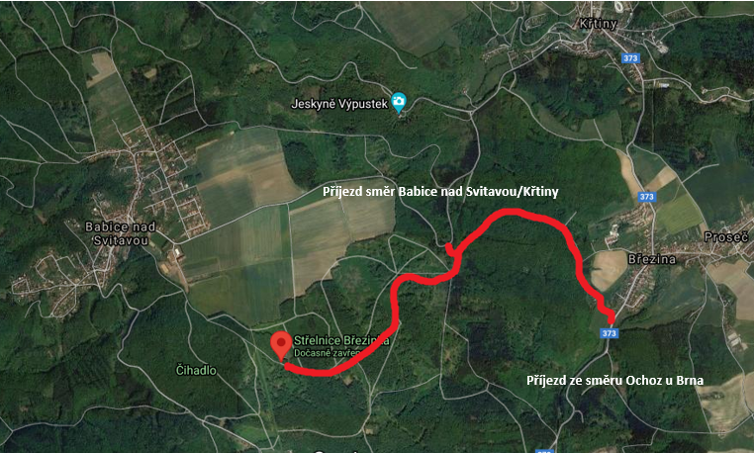
Příjezdové cesty k areálu střelnice jsou dvě. Obě budou viditelně značené.
První příjezd od Ochoze u Brna se nachází těsně před obcí Březina, v místě nájezdu je obecní čistička.
Druhá cesta s příjezdem od Babic nad Svitavou nebo Křtin se nachází přesně v polovině mezi obcemi. Nájezd cesty je v trojúhelníku na okrasném palouku.

MYSLIVECKÉ KYNOLOGII ZDAR!

JUDr. Jiří Kšica František Koláček Jaroslav Zelený
předseda OMS Blansko ČMKCHB jednatel OMS Blansko

